逻辑判断

翻译推理

题目特征

解题思维

翻译规则 之 “前推后”

推理规则 之 “逆否等价”

翻译规则 之 “后推前”

翻译规则 -- 总结

且和或

推理规则 之 “德·摩根定律”

推理方式

翻译推理—— 总结

**逻辑判断**

**翻译推理**

**题目特征**

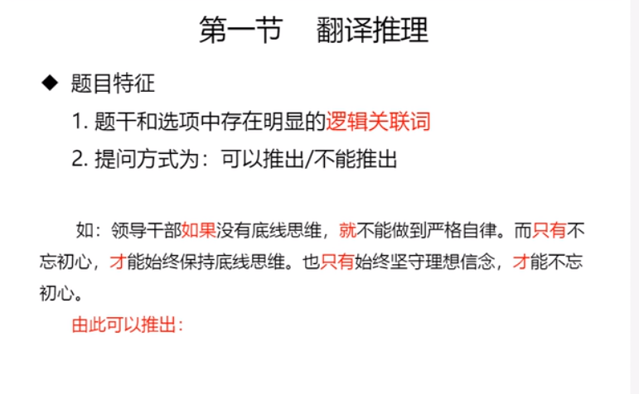

**解题思维**

1.先翻译 2在推理

**翻译规则 之 “前推后”**

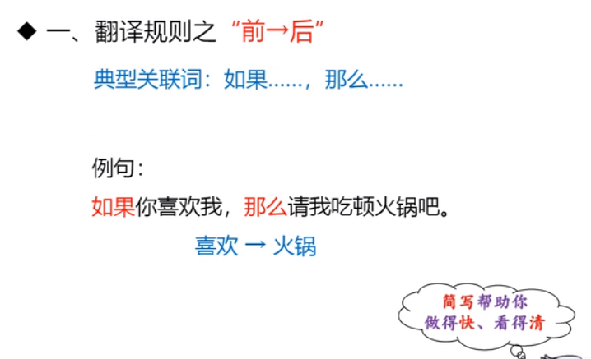

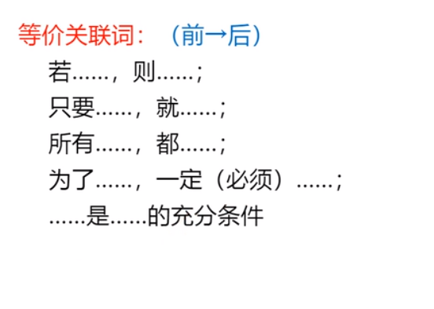

**推理规则 之 “逆否等价”**

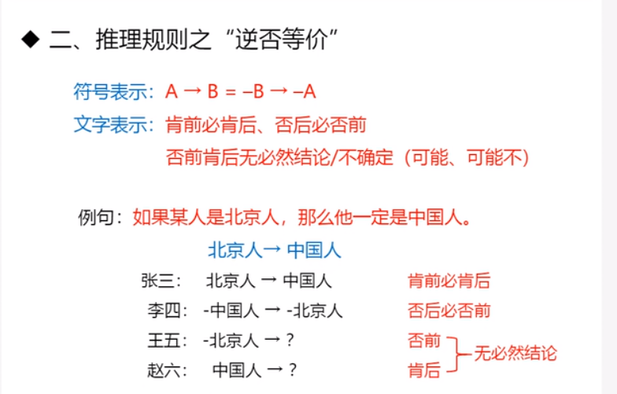

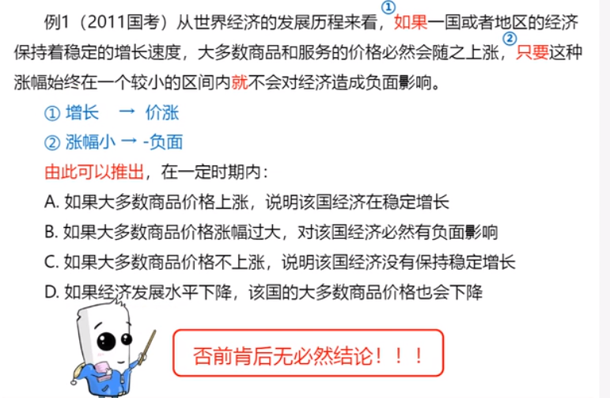

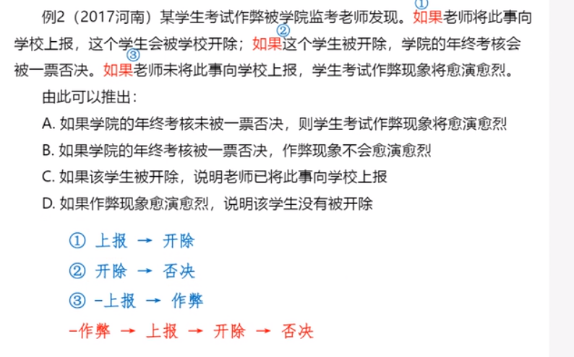

**翻译规则 之 “后推前”**

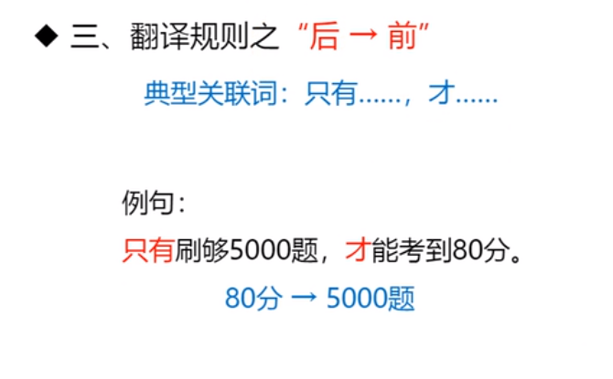

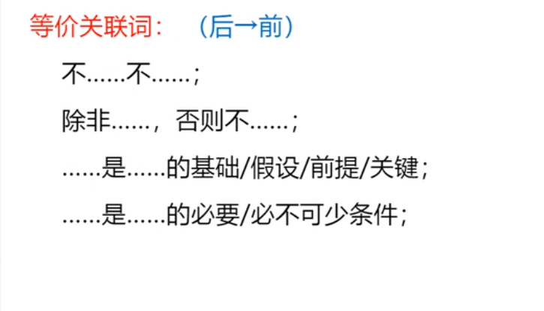

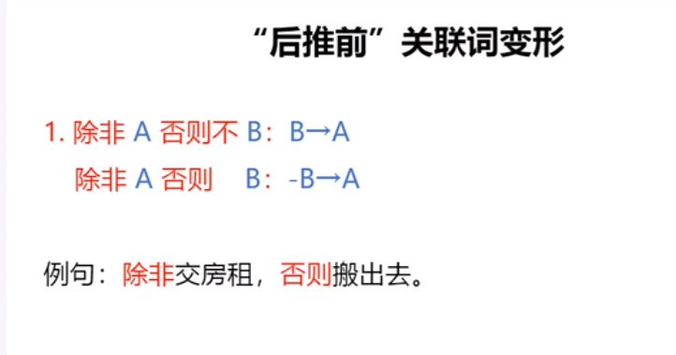

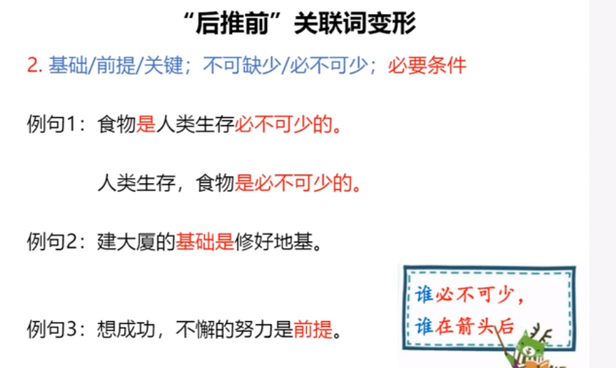

**翻译规则 -- 总结**

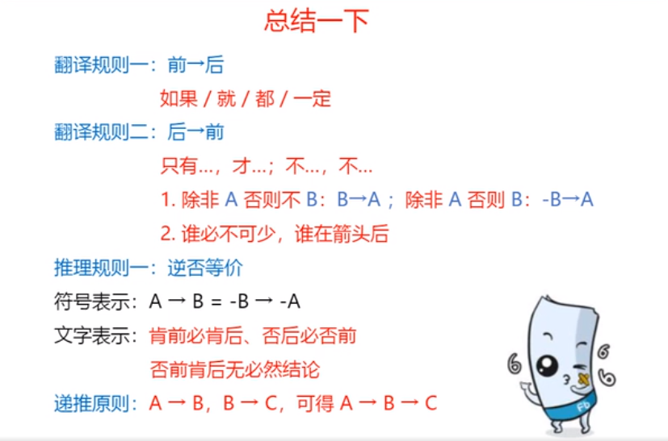

**且和或**

**1.A且B**

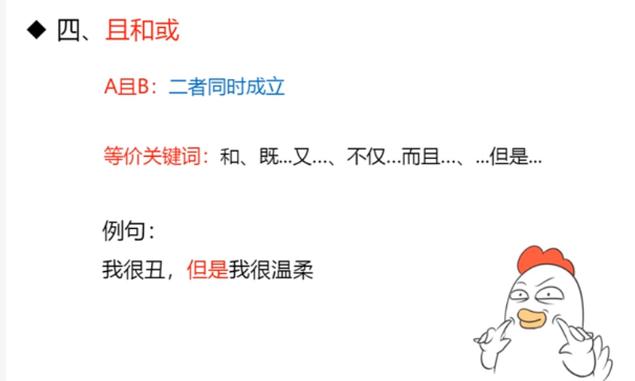

**2.A或B**

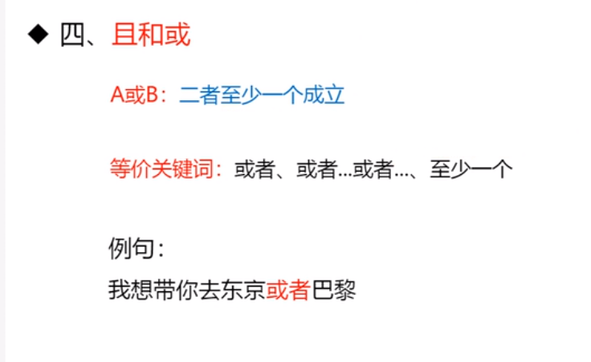

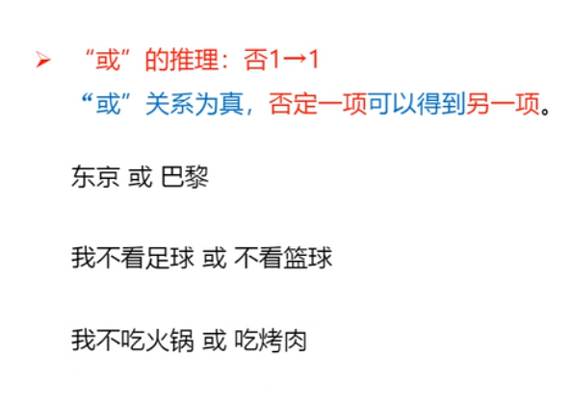

**推理规则 之 “德·摩根定律”**

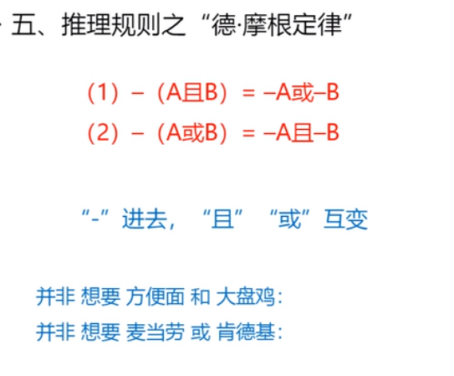

**推理方式**

**重结构，轻内容 —— 字母代入来作题**

**翻译推理—— 总结**

